КОНСПЕКТ ИНТЕГРИРОВАННОГО ЗАНЯТИЯ
В ПОДГОТОВИТЕЛЬНОЙ ГРУППЕ ПО ПАТРИОТИЧЕСКОМУ ВОСПИТАНИЮ.
ТЕМА: « СТАЛЬНЫЕ КРЫЛЬЯ. Знакомство с героической профессией - лётчик».
Подготовила и провела воспитатель высшей категории Попова Л.А.
ЦЕЛЬ: формирование у дошкольников духовных ценностей: чувства гордости, уважения к людям военных профессий – Защитникам Отечества.
ЗАДАЧИ:
- продолжать формировать представления детей о профессии лётчика,
- знакомить детей с героями – лётчиками,
- развивать связную монологическую и диалогическую речь,
- развивать память, мышление
- воспитывать патриотические чувства, уважение к прошлому, интерес к истории своей страны
МАТЕРИАЛ И ОБОРУДОВАНИЕ: мультимедийное оборудование, видеоролик о лётчиках « К далёкой звезде», картинки к игре «Выбери правильно», мяч
ПРЕДВАРИТЕЛЬНАЯ РАБОТА: просмотр видеороликов – о женщинах – лётчицах, об Александре Покрышкине и др., чтение краткого изложения « Повесть о настоящем человеке» Б. Полевого, беседы, рассматривание картин, иллюстраций, портретов лётчиков – героев, рассматривание книги для детей «Авиация», рисование «Воздушный бой», лепка и конструирование «Самолёты», оформление выставки « На крыльях Победы»
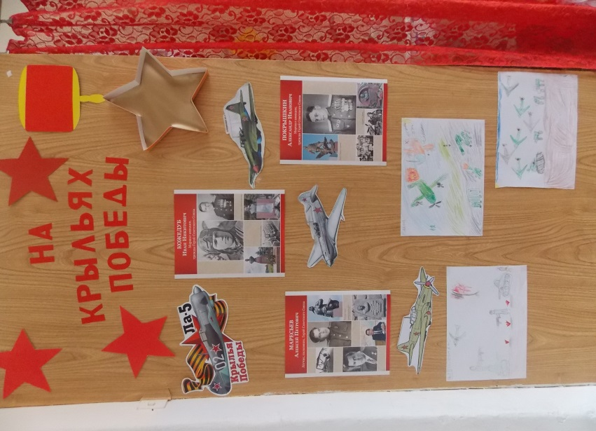

ХОД ЗАНЯТИЯ:
Дети входят в группу, приветствие:
Возьмёмся за руки, друзья,
Друг другу улыбнёмся.
Мы пожелаем всем добра
И скажем «Здравствуй, солнце!»
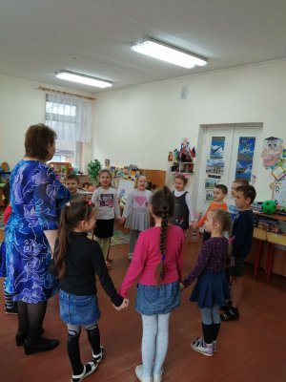
Послушайте стихотворение (Алексей Карамышев «Когда я вырасту…»)
Много есть профессий разных
Много всяких нужных дел.
Чем бы в жизни заниматься,
Что бы делать Ты хотел?
Иль летать над облаками,
Или делать всё руками,
Или строить, или шить,
Иль пожар водой тушить?
Дядя Ваня – тракторист,
Дядя Саня – машинист,
Тётя Таня – пчеловод,
Всем, кто трудится – почёт!
- О чём говорится в стихотворении?
- Что такое профессия?
- Сколько существует профессий?
- Я предлагаю поиграть: - я называю профессию, а вы говорите, что делает человек той или иной профессии, например:
Воспитатель – воспитывает детей и т.д.
Врач –
Повар –
Водитель –
Парикмахер –
Пограничник –
Учитель –
И т.д.
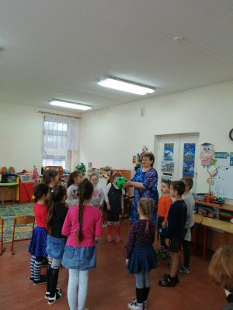
Молодцы! Как высчитаете, нужно ли учиться профессии? Почему?
Сейчас я предлагаю вам присесть и посмотреть видеоролик…

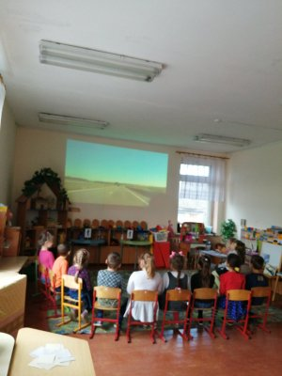
- О людях какой профессии рассказывается в сюжете?
- Кто такие лётчики?
- Многие тысячелетия люди смотрели на небо. В эту голубую бездну, на яркие звёзды, и мечтали . что когда–нибудь им удастся осуществить свою мечту, научится летать – подобно птицам. И мечты осуществились. Люди летают. А что помогает им в этом? ( самолёты)
Предлагаю вам небольшой блиц – опрос:
- какие бывают самолёты ( грузовые, пассажирские , винтовые, реактивные и т. д.)
- что такое шасси
- как называется руль в самолёте
- как называется устройство для выброса человека при экстренной ситуации
- что помогает приземлиться человеку при аварии
- где стоят самолёты, когда не летают ( ребята, вы знаете, что в нашем городе тоже есть военный аэродром и у нас есть уникальная возможность в День авиации посетить его и полюбоваться самолётами и вертолётами и даже залезть в кабину)
-Скажите. Что нужно делать , чтобы стать лётчиком? ( учиться , иметь хорошее здоровье)
- Сейчас об одном человеке, который посвятил свою жизнь лётному делу, нам расскажет Лена Гончаренко.
Рассказ « Мой дедушка»
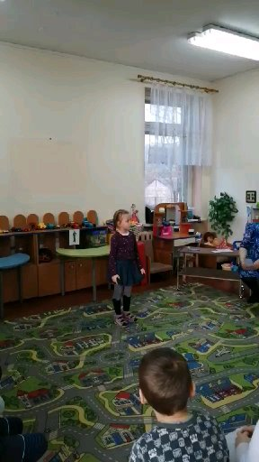
Я предлагаю вам поиграть. Игра « Выбери, что нужно лётчику»
(Дети делятся на 2 команды, выбирают из разных картинок только связанные с профессией лётчика)
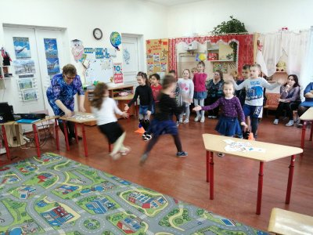

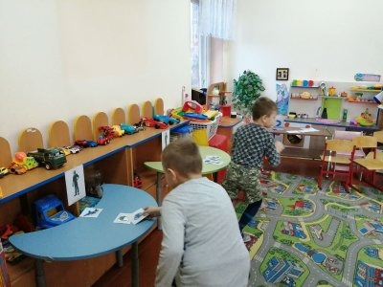

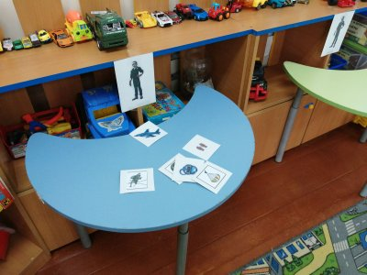
Предлагаю присесть на стульчики.
-Ребята, но настоящие примеры мужества и героизма люди показывали во время войны, И в этот год – год 75-летия Великой Победы, мы не можем не вспомнить о героях – лётчиках. Лишь о некоторых из них…
О военном лётчике – Иване Никитовиче Кожедубе, расскажет Ульяна.
Небольшой биографический рассказ.
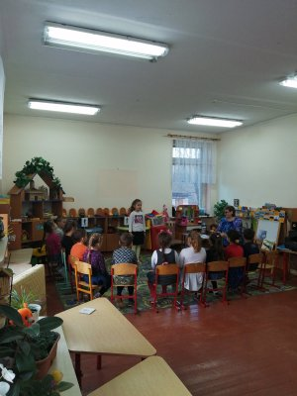
Беседа об Александре Покрышкине ( дети предварительно смотрели видеоролик о нём).
- В каком городе родился А. Покрышкин? (Новосибирск)
- Кем он был? ( Лётчиком)
- Как назывался любимый удар, которым атаковал Покрышкин? (Соколиный)
- Что сообщали немецкие лётчики, когда Покрышкин взлетал? (Внимание! Покрышкин в воздухе)
- В каком возрасте он увлёкся авиацией? ( в 12 лет)
- Сколько медалей героя Советского Союза у Покрышкина? ( 3) Предлагаю отдохнуть.
ФИЗМИНУТКА
Мы отважные пилоты (руки в стороны, имитация полёта)
Водим в небе самолёты
Над родной страной летаем
Обгоняя птичьи стаи
Хоть взлетаем высоко (прыжки на месте)
Приземляемся легко (присели).
- А теперь поговорим и вспомним Алексея Маресьева. Почему мы особенно вспоминаем этого человека?
Беседа по тексту « Повесть о настоящем человеке».
- Ребята, скажите, только ли мужчины - лётчики показывали чудеса героизма?
- Что вы можете рассказать о женщинах – лётчицах? (женский полк «ночные ведьмы»)
Беседа на основе просмотра видеоролика .
-Можем мы называть всех этих людей героями?
- А профессию лётчика — героической?
- Какими качествами обладает герой? ( смелый, сильный, отважный, находчивый, добрый, бесстрашный, умный и т.д.)
Герой — человек исключительной смелости и доблести. Вы вырастите и кто-то, возможно, станет лётчиком, настоящим защитником Родины! Спасибо! В заключении предлагаю послушать стихотворение в исполнении Антона Урбонаса :
Мне в лётчики хочется очень
В праздничном небе воздушный парад
РУССКИЕ ВИТЯЗИ в небе парят.
От красоты истребителей
Дух захватило у зрителей.
Пять самолётов, крыло у крыла,
К солнцу взлетают, как будто стрела,
Делают, словно один самолёт,
Акробатический переворот.
Храбрым пилотам завидуют птицы,
Ветер о храбрых пилотах поёт.
Всё. Буду в лётчики срочно проситься
И собираться в полёт.
Папа и мама сказали: «Сыночек,
Из малыша не получится лётчик.
Лётчику нужно чуть-чуть подрасти,
В них принимают только с шести».
Чтобы не спорить со старшими мне,
Я полетаю сегодня во сне.
Может, хоть завтра родители
Пустят меня в истребители.
(П. Синявский)

